广东省雷州市唐家镇后塘仔岭矿区

水土保持设施验收报告

建设单位： | 雷州市和达发展有限公司
编制单位： | 湛江市环泽环保科技有限公司

2019 年 5 月

广东省雷州市唐家镇后塘仔岭矿区建筑用玄武岩矿水土保持设施验收报告责任页
湛江市环泽环保科技有限公司
 | 姓名 | 职务/职称 | 签名
批准 | 王凤飞 | 助理工程师 | 
核定 | 范东成 | 助理工程师 | 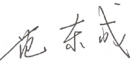
审查 | 王晓玲 | 助理工程师 | 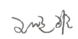
校核 | 林娟娟 | 助理工程师 | 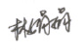
项目负责人 | 陆玲 | 助理工程师 | 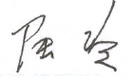

编写人员 | 职称 | 参编章节 | 签名
陆玲 | 助理工程师 | 参编一、二、三章、制图
范东成 | 助理工程师 | 参编四、五、六章等
王晓玲 | 助理工程师 | 参编七、八章等

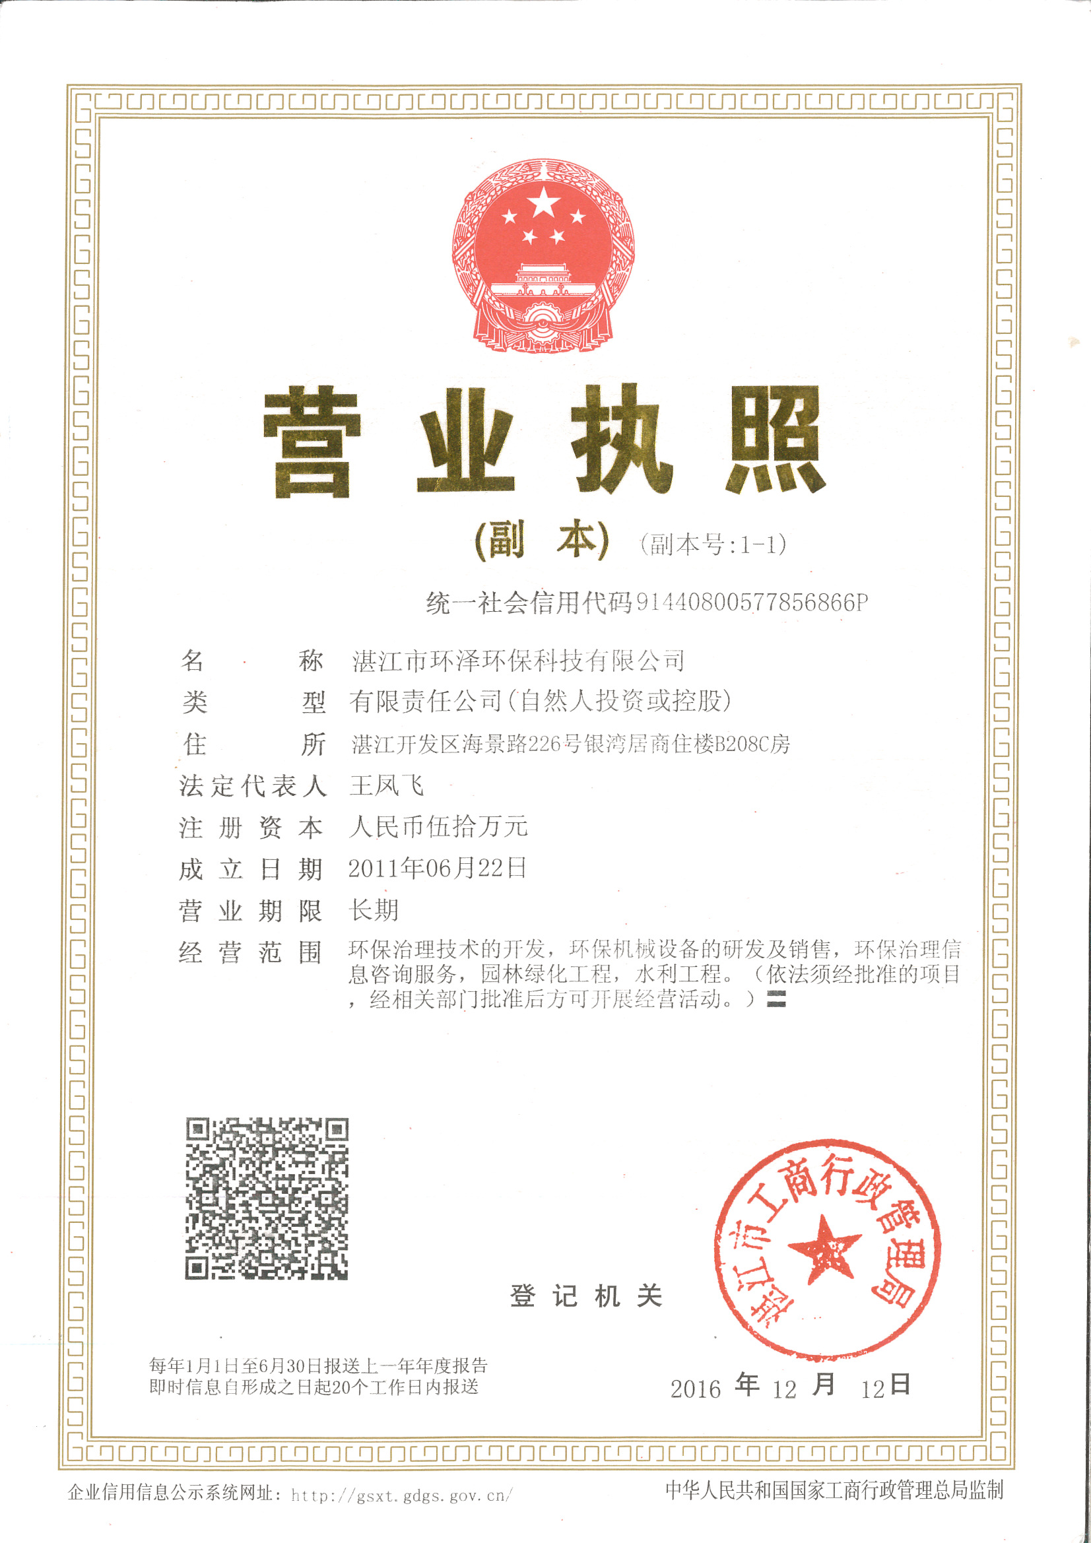

目 录
前 言 1
1 项目及项目区概况 3
1.1项目概况 3
1.2 项目区概况 6
2 水土保持方案和设计情况 12
2.1主体工程设计 12
2.2 水土保持方案 12
2.3 水土保持方案变更 12
2.4 水土保持后续设计 12
3 水土保持方案实施情况 13
3.1 水土流失防治责任范围 13
3.2 弃渣场 14
3.3 取土场 14
3.4 水土保持措施总体布局 14
3.5 水土保持设施完成情况 15
3.6 水土保持投资完成情况 17
4 水土保持工程质量 20
4.1质量管理体系 20
4.2 各防治分区水土保持工程质量评定 22
4.3弃渣场稳定性评估 23
4.4 总体质量评价 23
5 工程初期运行及水土保持效果 25
5.1 初期运行情况 25
5.2 水土保持效果 25
5.3 公众满意度调查 27
6 水土保持管理 28
6.1 组织领导 28
6.2 规章制度 28
6.3 建设管理 28
6.4 水土保持监测 29
6.5 水土保持监理 29
6.6 水行政主管部门监督检查意见落实情况 29
6.7 水土保持补偿费缴纳情况 29
6.8 水土保持设施管理维护 29
7 结论 31
7.1 结论 31
7.2 遗留问题安排 31
8 附件、附图 33
8.1 附件 33
8.2 附图 33

前 言

广东省矿业协会于 2016年7月14日出具的《广东省雷州市唐家镇后塘仔岭矿区建筑用玄武岩矿矿产资源开发利用方案审查意见书》；
湛江市国土资源局于 2015年1月27日出具的湛国土资储量备字[2015]2号“关于《广东省雷州市唐家镇后塘仔岭矿区建筑用玄武岩矿矿资源储量核实报告》评审结果的备案证明”；
雷州市环境保护局于 2018 年 3月 22日出具了关于广东省雷州市唐家镇后塘仔岭矿区建筑用玄武岩开采项目环境影响报告表的批复（雷环建（2018）1号）；
广东省雷州市唐家镇后塘仔岭矿区建筑用玄武岩矿由雷州市和达发展有限公司投资建设并经营管理，主体工程施工单位为雷州市和达发展有限公司 ，监理单位为广东城华工程监理有限公司。2018年2月， 建设单位组织技术人员开展广东省雷州市唐家镇后塘仔岭矿区建筑用玄武岩矿的水土保持方案编制工作，2018 年 3 月 22日，取得雷州市水务局“关于广东省雷州市唐家镇后塘仔岭矿区水土保持方案的批复”（雷水函〔2018〕30号）。
唐家镇后塘仔岭矿区位于广东省雷州市区226°方向，直距约24km处，矿区范围的中心地理坐标：东经109°55′52″，北纬20°46′′20″。矿区有3.4 km的简易公路与雷龙公路干线相连，沿雷龙公路干线往东约14.5 km与龙门镇龙门圩的207国道相接，矿区距雷州市区约33 km。项目属建设生产类项目。工程总投资约1533万元，其中土建投资 1000 万元。
工程开工时间为 2018年4月10日，建成投产时间为2019年3月1日。工程实际总占地9.38hm²，其中永久占地6.46hm²，临时占地2.92hm²，占地类型包括林地7.14m²、园地2.22hm²和水域及水利设施用地0.02hm²。
截止2019年4月25日，本次验收范围内的工程实际土石方挖方总量为 4.70 万 m³， 填方总量 0.20 万 m³，无外借方，弃方 3.90 万 m³。弃方外运至小一石场排土场。广东省雷州市唐家镇后塘仔岭矿区建筑用玄武岩矿水土保持方案的防治责任范围为11.13hm²。经资料查阅及现场实测复核，工程建设期广东省雷州市唐家镇后塘仔岭矿区建筑用玄武岩矿实际发生防治责任范围为 13.54hm²，全部为项目建设区面积。
项目区已实施的主要水保工程措施情况如下：主体在露天采场区布设了境外截水沟800m，坡面挂网7600m²，浆砌石排水沟1860m，混凝土排水涵管920m，浆砌石挡土墙1164m，土地整治2.564hm²；工业场地区布设了浆砌石排水沟 242m，土地整治0.56hm²；在矿区道路区布设了浆砌石沉砂池3个，土地整治0.4021hm²。
完成水土保持总投资220.82万元。项目区扰动土地整治率为 100%，水土流失总治理度为 100%，土壤流失控制比达到 1.0，拦渣率为 95%，本项目属于矿山生产类项目，本次验收属于建设前期验收。
受雷州市和达发展有限公司的委托，我公司（即湛江市环泽环保科技有限公司）承担本工程水土保持设施验收报告编制工作，为本工程的验收提供技术依据。接受任务后，2019 年 2~5月，我公司组织水土保持、生态学及概估算等相关专业技术人员成立了验收项目组。根据水利部办公厅关于印发生产建设项目水土保持设施自主验收规程（试行）的通知的要求，验收项目组先后多次深入工程项目现场，对项目的水土保持工作开展情况进行了实地查勘、调查和分析，听取了各参建单位对工程建设情况的介绍， 查阅了水土保持方案报告书、招标投标文件、施工组织设计、施工总结报告、监理总结报告、工程预结算书等相关图文资料。项目验收组抽查了水土保持设施及关键分部工程， 检查了工程质量，核查了各项措施的工程量，对水土流失防治责任范围内的水土流失现状、水土保持措施防治效果进行了评估，经认真分析相关资料的基础上，我公司于 2019年5月编写完成了《广东省雷州市唐家镇后塘仔岭矿区水土保持设施验收报告》

1 项目及项目区概况

1.1项目概况
1.1.1地理位置
广东省雷州市唐家镇后塘仔岭矿区位于广东省雷州市区226°方向，直距约24km处，矿区范围的中心地理坐标：东经109°55′52″，北纬20°46′′20″。矿区有3.4 km的简易公路与雷龙公路干线相连，沿雷龙公路干线往东约14.5 km与龙门镇龙门圩的207国道相接，矿区距雷州市区约33 km。详见图 1。
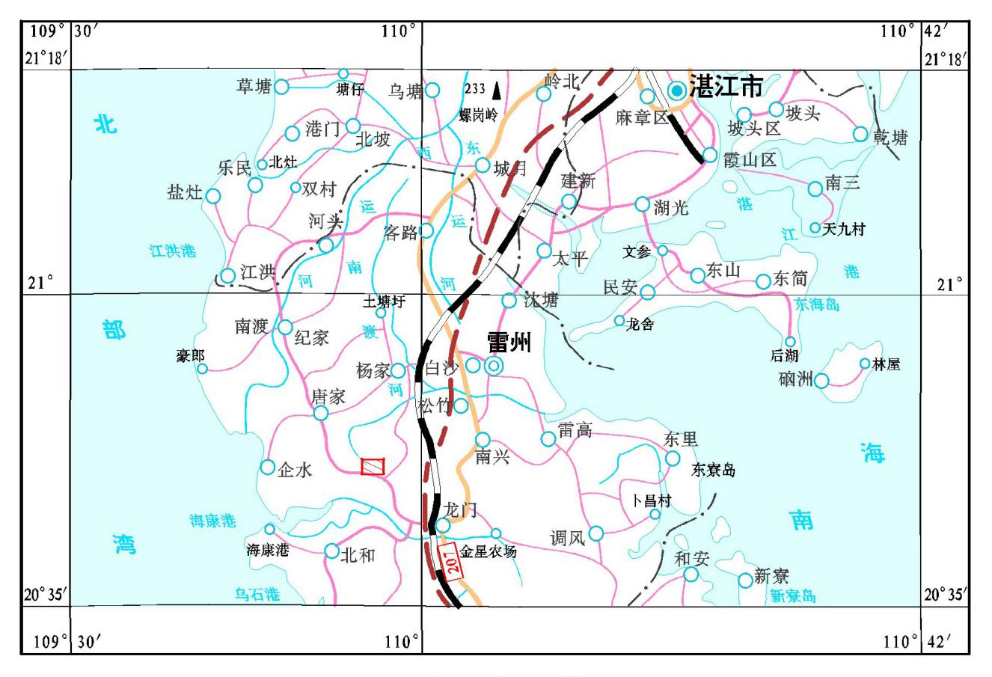
矿区位置zhizhi置
图 1 工程地理位置图
1.1.2主要技术指标
广东省雷州市唐家镇后塘仔岭矿区建筑用玄武岩矿为建设生产类项目，根据《广东省雷州市唐家镇后塘仔岭矿区建筑用玄武岩矿详查报告》，截止2016年8月31日，截止2014年8月25日，雷州市唐家镇后塘仔岭设置矿区范围（+110.9～+67m）探获保有建筑用玄武岩矿资源量（333+332）110.81 万m³（其中控制的内蕴经济资源量（332）48.53万m³，推断的内蕴经济资源量（333）62.28 万m³。《开发利用方案》设计利用的资源储量98.35×10⁴m³，确定开采储量79.02×10⁴ m³，可采出矿石量98.35×10⁴ m³。
1.1.3 项目投资
本项目总投资1533万元,由雷州市和达发展有限公司自筹解决。
1.1.4 项目组成及布置
根据水土保持方案，矿区主要由露天采场区、沉砂池、矿区道路区三部分组成。项目实际建设中增加工业场地区。
1.1.4.1露天采场区
矿山总占地面积为 9.38hm²（水土保持方案根据服务年内的开采情况，确定矿山的拟开采范围为露天采场区占地面积为 0.065648km²，由13个拐点圈定，开采标高为+110.9m～+67m。根据矿床开采技术条件，矿体赋存条件，结合矿体产状及矿区地形地貌，设计采用山坡露天开采方式。开采工艺采用中深孔爆破，挖掘机铲装，汽车运输。
工作线沿南北向布置，工作面由西向东推进。采场按台阶分水平逐层开采，同时工作台阶数一般为一到两个。上一水平开采完毕后，转入下一水平开采。自上而下，台阶式开采。首采台阶为+102m平台，最低开采至+67m。 露天采场区开挖出边坡为岩石边坡，稳定性较好。
矿区采用露天凹陷开采，采场内采用抽水设备抽排水，采场外部最终边坡坡顶线外修筑截水沟进行外部截排水，截水沟顺坡顶线延伸途中，在地势适宜位置可分流到外部原始溪流。
1.1.4.2沉砂池
根据水土保持方案，为保证采场外排水的水质，保护矿区生态环境，矿区排水必须经过沉淀池进行沉淀达标后方可排放，设计在矿区西南部设计一座沉砂池，沉砂池长约80m，宽约50m，沉砂池水平投影面积0.36hm²，土地利用类型为林地。
1.1.4.3道路区
根据水土保持方案，运输公路自矿区东北及东南两面进入矿区，由采场东侧的乡村公路修筑简易便道分别至采场南北侧+102m，+92m，以此形成矿山的道路运输系统。采用公路-汽车运输开拓，通达各开采平台，就地装运。公路坡度最大为9°，路面宽度4m，道路最小平曲线半径20m。台阶间用临时移动坑线连接，随着开采水平的下降和工作面的推进，移动线路逐段消失。临时移动式坑线的纵坡可根据矿用自卸汽车的技术参数确定，一般不大于额定最大爬坡能力的70%。根据地形条件，简易公路和移动坑线应布置在采场范围内，以减少对外部植被的破 坏。
实际施工过程中，道路采用标准硬体化设计。符合三级道路设计标准。目前已经投入使用，矿山原有道路已经留给矿山自用。
1.1.4.4 工业场地区
根据水土保持方案，本项目不设置工业场地加工区，开采出矿石直接外运至小一采石场（雷州市小一采石有限公司雷州市杨家陈坎矿区）进行破碎深加工，小一采石场工业场地位于石场西南侧，场内布置破碎设施和运输设施、矿石堆放场地和职工宿舍等设施，修筑有截排水沟280m，水土保持设施基本完善。实际施工过程中，建设单位将工业场地选址于矿区南面，距离采场直线距离约70m，工业场地占地面积2.16hm²，场地内设施有：堆场、维修车间和综合材料库等。
1.1.4.5 矿山供电和供水
（1）供电系统
矿区附近有10千伏的农网供电线路，可“T”接为矿山供电主电源。
采矿场主要生产设备(潜孔钻机、挖掘机、装载机、自卸汽车等)为柴油机驱动，用电主要为破碎加工，不在本项目内，故主要用水为除降尘用电，可以满足要求。
（2）供水系统
矿区生产消防用水的高位水池布置在矿区南部露天采场外围，形成生产及消防供水系统；生活用水主要取自自来水管网。生产用水主要为消防用水、潜孔钻机和浅孔凿岩机湿式凿岩用水、工作面和运输道路降尘用水。
1.1.5 施工组织及工期
（1）土建施工主体
本项目均由雷州市和达发展有限公司负责建设。
（2）施工交通及通讯
项目区位于广东省雷州市区226°方向，直距约24km处，矿区范围的中心地理坐标：东经109°55′52″，北纬20°46′20″。矿区有3.4 km的简易公路与雷龙公路干线相连，沿雷龙公路干线往东约14.5 km与龙门镇龙门圩的207国道相接，矿区距雷州市区约33 km，交通条件便利项目区附近有乡村道路，为建筑材料运输提供了便捷经济的运输通道，能够充分保证工程按时保质保量的完成。
（3）施工供水、供电
施工用水、用电利用现有的供水供电设施，施工通讯采用移动通信。
（4）建筑材料供应
工程所需建筑材料包括钢材、水泥、木材、砂料等。钢材、水泥、砖、木材全部从邻近地区的建筑材料市场采购。碎石、砂石、块石等石料可从附近矿场购买。
（5）施工工期
本工程开工时间为 2018 年 4 月，建成投产时间为 2019 年2月，基建总工期10个月。
1.1.6 土石方情况
根据施工及监理资料，截止2019年4月25日，本次验收范围内的工程实际土石方挖方总量为 4.70 万 m³， 填方总量 0.20 万 m³，无外借方，弃方 3.90 万 m³。弃方外运至小一石场排土场。
1.1.7 征占地情况
工程实际总占地9.38hm²，其中永久占地6.46hm²，临时占地2.92hm²，占地类型包括林地7.14m²、园地2.22hm²和水域及水利设施用地0.02hm²。
1.1.8 移民安置
本项目建设不存在拆迁安置工作。

1.2 项目区概况
1.2.1自然条件
1 、地形地貌
矿区地处雷州半岛，矿区为玄武岩剥蚀台地地貌，地势较平缓，海拔多在+110.9 ～+58m，相对高差52.9m。南东高，北西低，坡面向西北倾斜，自然坡度一般 2～10°，地形地貌条件简单。
矿区位于华南褶皱系雷琼断陷北部，矿区基底是华南粤西加里东褶皱变质岩系的延伸部分。通过矿区邻近的隐伏基底断裂有海康-吴川断裂，基底形成岭北—徐闻断隆。

矿区内未见褶皱及断裂构造。据相邻的合利矿区，岩石中发育四组柱状节理裂隙，产状：①组238°∠80°，②组335°∠70°，③组290°∠75°，④组120°∠20°。节理裂隙发育密度2～5条/m，局部3～6条/m。
2 、气象
矿区属亚热带海洋季风气候区，日照时间长，终年受海洋气候调节，气候特征表现为风害多、雷暴频、雨量集中，夏季长冬季短，温暖潮湿。年平均气温23℃，7月平均气温28.4℃，极端最高气温38.5℃（1977年6月8日），极端最低气温0℃（1975年12月2日和29日）；1月平均气温15.5℃。年温差明显，为12.9℃；受季风影响，区内降水具有雨量多、强度大、季节长、雨日多、时程及分布不均等特点，且多集中在4~9月，占年降雨量的91%；秋夏间雷暴雨较多，年平均降水量1743.9mm，最大日暴雨量为300.1mm（1980年7月22日）。年平均相对湿度84%。年平均蒸发量1712.8～1946.3mm，雨季降雨量大于蒸发量，而旱季蒸发量大大超过降雨量。
3 、水文地质特征
矿区地表水系不发育，矿区及附近无河、溪、山塘等地表水体。
（1）概况
根据地下水的赋存条件、运移规律和岩性差异，将评估区内地下水类型划分为松散岩（残积层）孔隙含水层和玄武岩裂隙含水层。
（2）地下水特征
根据区内地下水赋存条件及含水层岩组特征，将其划分为第四系松散岩（残积层）孔隙含水层和玄武岩裂隙含水层。分述如下：
①松散岩类孔隙水含水层：松散岩类孔隙含水层主要由玄武岩残坡积层、强风化玄武岩组成，据钻孔资料，未见地下水水位，富水性弱，其补给来源主要是大气降雨。
②基岩裂隙水含水层：玄武岩（矿体）节理裂隙稍发育，节理平直紧闭，富水性弱，透水性差，部分张开裂隙储存水。补给来源主要为覆盖其上的松散岩类孔隙水含水层，局部为大气降雨直接补给。地下水类型为承压水，水量贫乏。
（3）地下水的补径排条件与动态
区内降雨充沛，地下水补给以大气降水为主。上部松散岩类孔隙水依地势由高向低径流，多以潜流的形式排泄于谷沟及洼地，部分耗于地面蒸发和植物蒸腾；部分下渗越流补给下部基岩裂隙水含水层。
（4）矿床充水条件及因素
充水因素主要是大气降雨。由于矿区所处区域雨季降雨量充沛，并有暴雨、强降雨等，矿区自然排水条件差，暴雨或强降雨瞬间降雨量大，地表水不容易及时排出，所以可能造成矿坑暂时性充水，需采用机械排水。
4 、 土壤
矿区内出露喜山期喷出岩残坡积层，岩性为褐黄色，棕红色粘土、砂砾等，厚度1.80～6.50m5
5 、 植被
矿区树木丛生，长满杂草、灌木、乔木，植被覆盖较好，周边未破坏山体植被覆盖率80%以。
1.2.2 水土流失及防治情况
根据《全国水土流失规划国家级水土流失重点预防区和重点治理区复核划分成果》和《广东省水利厅关于划分省级水土流失重点预防区和重点治理区的公告》，项目所在地湛江市雷州市唐家镇不属于国家级和省级水土流失重点预防区和重点治理区，项目区土壤侵蚀类型为南方红壤丘陵区，土壤侵蚀强度以微度水力侵蚀为主，容许土壤流失量为 500t/（km2·a）。

2 水土保持方案和设计情况

2.1主体工程设计
广东省矿业协会于 2016年7月14日出具的《广东省雷州市唐家镇后塘仔岭矿区建筑用玄武岩矿矿产资源开发利用方案审查意见书》（附后）；
湛江市国土资源局于 2015年1月27日出具的湛国土资储量备字[2015]2号“关于《广东省雷州市唐家镇后塘仔岭矿区建筑用玄武岩矿矿资源储量核实报告》评审结果的备案证明”；
雷州市环境保护局于 2018 年 3月 22日出具了关于广东省雷州市唐家镇后塘仔岭矿区建筑用玄武岩开采项目环境影响报告表的批复（雷环建（2018）1号）；

2.2 水土保持方案
2018年2月，建设单位根据《中华人民共和国水土保持法》等法律法规的要求，组织内部技术人员开展广东省雷州市唐家镇后塘仔岭矿区的水土保持方案编制工作，2018 年 3 月 22日，取得雷州市水务局“关于广东省雷州市唐家镇后塘仔岭矿区水土保持方案的批复”（雷水函〔2018〕30号）。
工程施工后，主体工程再无水土保持后续专项设计，但已将批复的水土保持方案中各项防治措施和水土保持要求纳入到主体工程中，由施工单位负责实施。

2.3 水土保持方案变更
本项目仅工业场地区新增临时占地，不存在水土保持重大变更，审批依据以水保批复为准。

2.4 水土保持后续设计
在工程建设过程中，建设单位将水土保持工程纳入到主体工程建设内容进行了招标，与主体工程一起捆绑实施。主体工程设计在主体施工图中一并进行水土保持工程措施和植物措施设计，结合当地自然条件确定植物措施品种配置。

3 水土保持方案实施情况

3.1 水土流失防治责任范围
广东省雷州市唐家镇后塘仔岭矿区建筑用玄武岩矿水土保持方案的防治责任范围为11.13hm²。经资料查阅及现场实测复核，工程建设期广东省雷州市唐家镇后塘仔岭矿区建筑用玄武岩矿实际发生防治责任范围为 13.54hm²，全部为项目建设区面积。根据工程建设与运行实际情况调查统计，工程运行期水土流失防治责任范围为 13.54hm²。防治责任范围变化对比情况详见表 3-1。
表 3-1 防治责任范围变化情况对比表
防治责任范围 |  | 方案设计责任范围（hm²） | 责任  范围 | 增减  变化
合计 | 露天采场区 | 9.88 | 9.42 | -0.46
合计 | 工业场地区 | 0 | 2.87 | +2.87
合计 | 道路区 | 0.76 | 0.76 | 0
合计 | 沉砂池 | 0.49 | 0.49 | 0
 |  | 11.13 | 13.54 | +2.41
注：+表示增加，-表示减少。
防治责任范围面积变化分析如下：
在施工过程中，通过加强对项目区的施工管理，尤其是注意征地线边缘的施工活动， 施工开挖、弃土以及建筑材料的堆放都严格控制在占地范围之内，同时采取相应的临时防护措施，直接影响区基本没扰动。
1、露天采场区减少了直接影响区面积 0.62hm²。
2、工业场地区面积增大，主要是工业场地选址发生了变化，新增用地面积2.16hm²，直接影响区面积为0.71hm²，则防治责任范围为2.87hm²。
3、沉砂池防治责任范围与原来一致。
4、道路区防治责任范围与原来一致。

3.2 弃渣场
弃方直接外运至小一采石场排土场处理，不另外占用土地。

3.3 取土场
施工过程中，本工程不需外借土方。

3.4 水土保持措施总体布局
根据施工方案及竣工验收等资料，本项目具有水土保持功能的措施包括工程措施、植物措施和临时措施等 3 个部分。各防治区水土保持措施布局验收如下：
矿区布设了排水沟、沉沙池和临时覆盖等措施，并沿斜坡布设了土墙拦挡等。实际的水土流失防治体系见下图。

工程措施——表土剥离：施工前机械清表
排水工程：浆砌石截排水沟、台阶排水沟、混凝土排水涵管
土地整治工程：全面整地工程
护坡工程：挡土墙、清理坡面挂网
土地整治工程：土地整治
植物措施——绿化工程：植草灌绿化、美化

工程措施——土地整治工程：拆除建筑物、清除地表硬化、土地整治
植物措施——绿化工程：植树绿化、美化

工程措施——土地整治工程：土地整治、配套沉砂池
植物措施——绿化工程：植树绿化、美化
临时措施——排水工程：土质排水沟

工程措施——土地整治工程：土地整治

临时措施——排水工程：土质排水沟

露天采场区

沉砂池

矿区道路区

工业场地区
项目区水土流失防治体系框

（注：图中标有下划线“ ”为新增水土保持措施）

图 3-1 水土流失防治体系框图
水土保持措施体系变化分析如下：与水土保持方案中的水土保持措施体系对比，露天采场区新增了排水涵管措施。
与水土保持方案中的水土保持措施体系对比，矿区道路区水土保持措施类型基本不变。
与水土保持方案中的水土保持措施体系对比，主体增设工业场地区并布设了相应的水保措施。经过验收项目组现场调查，本工程的水土保持措施布局有以下特点：
施工期间，项目区内布设了沉沙池、排水沟、砖砌挡墙、临时覆盖等措施， 基本可以预防水土流失。与水土保持方案相比，措施类型有所增加。
总的来说，各防治区的水土保持措施布局较为合理，措施较为全面，这些措施既有利于主体工程的稳定，又有效地控制区域内水土流失的发生。根据现场勘查，这些措施能够形成系统的水土保持防治措施体系，使新增水土流失得到控制，生态环境得到显著改善。

3.5 水土保持设施完成情况
验收项目组通过查阅主体工程建设期间的相关资料以及实地勘查核实，本项目建设期间实际完成的水土保持措施如下：
3.5.1工程措施
（1）工程措施实施情况
根据项目实际情况，建设单位将水土保持措施纳入了主体工程的管理体系，水土保持建设与主体工程建设同步进行，按照水土保持方案和工程设计的技术要求组织施工。水土保持工程措施从 2018年4月10日开始实施，到 2019年2月28 日全部完成。
项目区已实施的主要水保工程措施情况如下：主体在露天采场区布设了境外截水沟800m，坡面挂网7600m²，浆砌石排水沟1860m，混凝土排水涵管920m，浆砌石挡土墙1164m，土地整治2.564hm²；工业场地区布设了浆砌石排水沟 242m，土地整治0.56hm²；在矿区道路区布设了浆砌石沉砂池3个，土地整治0.4021hm²。
（2）与方案设计对比情况
与水土保持方案中的水土保持措施体系对比，露天采场区新增了排水涵管措施。其余措施工程量发生了变化，具体工程量对比见表 3-2。
表 3-2 水土保持工程措施工程量统计表
分区 | 措施位置 | 内容 | 实施时间 | 方案批复 | 实际完成 | 增减量  （+/-）
露天采场区 | 采矿场四周 | 境外截水沟 | 2018.4.10~2019.2.20 | 702m | 800m | +98m
露天采场区 | 裸露的斜坡 | 坡面挂网 | 2018.4.10~2019.2.20 | 13977m | 7600m | -6377m
露天采场区 | 采矿场四周 | 浆砌石排水沟 | 2018.4.10~2019.2.20 | 1164m | 1860m | +696
露天采场区 | 采矿场四周 | 混凝土排水涵管 | 2018.4.10~2019.2.20 | 0 | 920m | +920m
露天采场区 | 斜坡顶部 | 浆砌石挡土墙 | 2018.4.10~2019.2.20 | 1164m | 1164m | 0
露天采场区 | 场地内 | 土地整治 | 2018.4.10~2018.5.30 | 2.5641hm² | 2.5641hm² | 0
露天采场区 | 排水出口 | 沉沙池 | 2018.4.10~2018.5.30 | 1 座 | 3 座 | +2 座
工业场地区 | 场地四周 | 浆砌石排水沟 | 2018.4.10~2019.2.20 | 0 | 242m | +242m
工业场地区 | 场地内 | 土地整治 | 2018.4.10~2018.5.30 | 0 | 2.16hm² | +2.16hm²
沉砂池 | 场地内 | 土地整治 | 2018.4.10~2018.5.30 | 0.3602hm² | 0.3602hm² | 0

3.5.2 植物措施
（1）植物措施实施情况
经查阅相关的施工、监理、监测记录，实际建设期间完成的植物措施量应从 2018年4月10日开始计算到 2019年4月30 日期间完成的措施量，根据项目水土保持措施进度计划安排，方案设计的项目部分植物措施才能全部实施完毕。
项目区现阶段已实施的主要水保植物措施情况如下：在矿区道路区现阶段已种植乔木500株；沉砂池现阶段尚未进行覆土植草，需等到项目运行后期才能进行。
（2）与方案设计对比情况
与水土保持方案中的水土保持措施体系对比，现阶段植物措施未能实施完毕，具体工程量对比见表 3-3。
表 3-3 水土保持植物措施工程量统计表
分区 | 措施位置 | 内容 | 实施时间 | 方案批复 | 实际完成 | 增减量  （+/-）
矿区道路区 | 场地内 | 种植乔木 | 2018.4.10~2019.2.20 | 1062株 | 500株 | -562株
沉砂池 | 场地内 | 覆土植草 | -- | 0.3602hm² | 0 | -0.3602hm²

3.5.3临时措施
（1）临时措施
经查阅相关的施工、监理、监测记录，实际工程建设期间采取了有效的临时防护措施，减少水土流失。实际完成的临时措施矿区道路区两侧的土质排水沟900m。
（2）与方案设计对比情况
与方案相比，土质排水沟工程量增加了630m。具体工程量对比见表 3-4。
表 3-4 临时措施工程量完成情况表
分区 | 措施位置 | 内容 | 实施时间 | 方案批复 | 实际完成 | 增减量  （+/-）
矿区道路区 | 道路两侧 | 排水沟 | 2018.4.10~2019.2.20 | 270m | 900m | +630m

3.6 水土保持投资完成情况
根据工程资料，广东省雷州市唐家镇后塘仔岭矿区建筑用玄武岩矿实际完成水土保持投资 220.82万元，其中工程措施166.4万元，临时措施12.3 万元，独立费用 10.21 万元，水土保持设施补偿费0.549万元。见表 3-6。
表 3-6 水土保持设施投资完成情况表
序号 | 措施名称 | 单位 | 完成工程量 | 完成投资（万元）
一 | 第一部分 工程措施 |  |  | 166.1
1 | 境外截水沟 | m | 800 | 21.3
2 | 坡面挂网 | m | 7600 | 5.32
3 | 浆砌石排水沟 | m | 2102 | 57.5
4 | 混凝土排水涵管 | m | 920 | 12.25
5 | 浆砌石挡土墙 | m | 1164 | 28.86
6 | 土地整治 | hm² | 5.4864 | 7.55
7 | 沉沙池 | 座 | 3 | 33.32
二 | 第二部分 植物措施 |  |  | 0.58
1 | 种植乔木 | 株 | 500 | 0.58
2 | 覆土植草 | hm² | 0 | 0
三 | 第三部分 临时措施 |  |  | 12.3
1 | 临时排水沟 | m | 55 | 12.3
四 | 第四部分 监测措施 |  |  | 25.95
1 | 水务保持监测费 |  |  | 25.95
五 | 第五部分 独立费用 |  |  | 10.21
1 | 建设管理费 |  |  | 0.77
2 | 招标业务费 |  |  | 0.77
3 | 经济技术咨询费 |  |  | 3.65
4 | 工程造价咨询服务费 |  |  | 0.14
5 | 水土保持监理费 |  |  | 1.93
6 | 科研勘测设计费 |  |  | 1.64
7 | 水土保持设施竣工验收技术评估报告编制费 |  |  | 1.31
六 | 第六部分 预备费 |  |  | 5.13
七 | 第七部分 水土保持补偿费 |  |  | 0.549
合计 |  |  |  | 220.82
现阶段实际完成水土保持总投资 220.82万元，与水土保持方案的投资相比减少了 108.08万元，其中工程措施增加98.96 万元，植物措施减少了8.56万元，临时措施增加了12万元。详见表 3-7。
表 3-7 水土保持工程投资对照表
序号 | 措施名称 | 方案批复（万元） | 实际完成（万元） | 增减量（万元）
一 | 第一部分 工程措施 | 67.14 | 166.1 | +98.96
1 | 境外截水沟 | 21.3 | 21.3 | 0
2 | 坡面挂网 | 5.32 | 5.32 | 0
3 | 浆砌石排水沟 | 12.69 | 57.5 | +44.81
4 | 混凝土排水涵管 | 0 | 12.25 | +12.25
5 | 浆砌石挡土墙 | 15.32 | 28.86 | +13.54
6 | 土地整治 | 2.13 | 7.55 | +5.42
7 | 沉沙池 | 10.38 | 33.32 | +22.94
二 | 第二部分 植物措施 | 9.14 | 0.58 | -8.56
1 | 种植乔木 | 7.19 | 0.58 | -6.61
2 | 覆土植草 | 1.95 | 0 | -1.95
三 | 第三部分 临时措施 | 0.3 | 12.3 | +12
1 | 临时排水沟 | 0.3 | 12.3 | +12
四 | 第四部分 监测措施 | 25.95 | 25.95 | 0
1 | 水务保持监测费 | 25.95 | 25.95 | 0
五 | 第五部分 独立费用 | 10.21 | 10.21 | 0
1 | 建设管理费 | 0.77 | 0.77 | 0
2 | 招标业务费 | 0.77 | 0.77 | 0
3 | 经济技术咨询费 | 3.65 | 3.65 | 0
4 | 工程造价咨询服务费 | 0.14 | 0.14 | 0
5 | 水土保持监理费 | 1.93 | 1.93 | 0
6 | 科研勘测设计费 | 1.64 | 1.64 | 0
7 | 水土保持设施竣工验收技术评估报告编制费 | 1.31 | 1.31 | 0
六 | 第六部分 预备费 | 5.13 | 5.13 | 0
七 | 第七部分 水土保持补偿费 | 0.549 | 0.549 | 0
合计 |  | 112.74 | 220.82 | +108.08
投资变化的主要原因：
- 工程措施投资较方案投资增加，主要是因为露天采场区排水涵管、主体工程增加工业场地区及其配套的土地整治及排水沟等水土保持措施。
- 植物措施现阶段投资减少，主要是因为根据主体工程施工进度及安排，部分植物措施需要建设后期才能进行。
（3）临时措施投资较方案增加。主要是因为临时排水沟工程量增加。

4 水土保持工程质量

4.1质量管理体系
4.1.1管理体系和管理制度
广东省雷州市唐家镇后塘仔岭矿区建筑用玄武岩矿建设过程中，实行了项目法人责任制、招标投标制、工程监理制和合同管理制，水土保持工程的建设与管理也纳入了整个工程建设管理体系中。
工程建设中执行《取石法》、《合同法》、《招投标法》等有关法律、法规。贯彻国家《建设工程质量管理条例》、《建设工程勘察设计管理条例》和《工程建设标准强制性条文》以及《关于特大安全事故行政追究的规定》。工程建设执行项目法人制、招投标制、工程监理制、质量监督制和第三方无损检测。在建设单位统一指导下，所有工程进行招标，择优选择施工队伍；委托具有丰富监理经验的监理公司——广东城华工程监理有限公司对本工程进行全程监理，在工程开工前办理工程质量监督手续，确保工程质量处于受控状态。同时委托主体监理单位一并开展水土保持监理工作，因此水土保持工程措施基本也处于监管状态。
4.1.2 建设单位建设管理体系
建设单位成立了项目办公室，由公司总经理及副总经理分别担任项目办正副主任， 下设计划财务合同部、工程部、材料设备部、综合部等多个管理部门。同时，聘请了湛江市环泽环保科技有限公司以及广东城华工程监理有限公司成立了工程安全生产专家组、施工质量专家组、项目办法律顾问。
建立健全了质量保证体系、质量管理制度，明确质量控制目标，落实质量管理责任， 对监理单位和施工单位提出明确的质量要求。加强现场检查，项目办及各分部人员按照工程建设进度，定期现场检查各水保措施的落实情况，发现问题及时纠正。采取严格的质量管理措施，来规范并转化施工和监理行为。
奖优罚劣，强化质量管理。凡不符合质量要求的工程项目必须停工整改，对承包人处以经济处罚；加大现场检查和抽查力度，杜绝质量事故，消灭质量隐患。对质量问题的处理绝不手软，规定凡不符合质量要求的工程项目必须停工整改，并对施工单位处以经济处罚；如质量问题涉及监理管理不周和监理失职的，对现场监理并罚处理。
树立质量样板工程，提高整体质量。根据施工各阶段进行的情况，评选实体质量和外观质量较好的项目树为样板工程，使全线各标段的施工质量得到了整体的提高。
严抓监理管理，确保监理工作质量。充分发挥监理工程师第一线全过程全方位监管的积极作用。同时对监理工程师的工作情况进行监督，并在各总监办之间开展竞争、交流、评比。
4.1.3 监理单位质量管理体系
主体及水保监理单位能够严格履行监理合同并监督施工合同的实施；做到了事前监理，采取有效的事前措施，把质量问题消除于萌芽状态；所有工程未经承包人自检的拒绝检查；对承包人试验人员所进行的试验检测工作进行旁站；认真审查承包人所报的施工组织设计和技术措施，对于一般工序进行巡检或抽检，对于关键工序坚持跟班旁站； 加强对进场材料的检验工作，监督检查施工单位对进场材料进行了妥善管理；明确工序质量责任制，明确分工，责任到人。此外，对施工单位的质量管理体系和计量体系建立情况进行审查，复查施工单位工程资料，跟踪检查施工单位质保体系运行情况。对承包商技术检验、施工图纸会审、分项分部工程质量检查验评及隐蔽工程检查验收、施工质量事故分析、停复工指令等各项工作按程序进行，保证了质量体系的正常运作。
4.1.4 施工单位质量管理体系
项目经理部到工程施工队实行领导责任制，质量目标层层分解，终身责任，有专职质检工程师对整个工程进行全方位施工检测，同时施工队设质检员，工班有专人兼职质检工作，施工中坚持自检，互检，交接检制度，一级保一级，抓好施工生产全过程的质量管理。
明确各部门职责，建立奖罚制度。发现质量隐患或质量事故，对当事责任人及部门进行处罚；对坚持把好质量关的有关人员进行表彰；从严格技术把关入手，抓好施工生产全过程的质量管理，做到“六不施工，三不交接”。
通过建设、监理和施工单位的质量管理文件等规章制度的建设和实施，为保证水土保持工程的顺利开展和质量管理奠定了坚实的基础。

4.2 各防治分区水土保持工程质量评定
4.2.1 项目划分及结果
本项目由广东城华工程监理有限公司负责监理,水土保持工程划分由监理主持。本项目水土保持设施项目划分结果详见表 4-1;
表 4-1 水土保持设施项目划分表
单位工程名称 | 分部工程名称 | 分部工程数量 | 单元工程数量
临时防护工程 | 排水 | 3 | 5
临时防护工程 | 沉沙 | 1 | 3
临时防护工程 | 拦挡 | 1 | 2
合计 |  | 5 | 10
本项目水土保持措施划分为 5个分部工程,10 个单元工程。
4.2.2 各防治分区工程质量评定
1、工程措施质量评定
本次水土保持工程措施（工程质量）的技术验收采用查阅自检成果数据和现场抽查等方式，工程质量评定以分部工程评定为基础，其评定等级分为优良、合格和不合格等三个级别。单元工程质量由施工单位质检部门组织评定，监理单位复核；分部工程质量评定是在施工单位质检部门自评的基础上，由监理单位复核，报质量监督机构审查核定； 单位工程质量评定在施工单位自评的基础上由监理单位复核，报质量监督机构核定。
验收项目组认为，建设单位根据工程实际情况对项目区实施了沉砂池、挡土墙、排水涵管等，对施工过程中扰动和破坏区域进行了较全面的治理，检查评定结果为分部工程全部合格以上，合格率为 100％。验收结果见表 4-2。
表 4-2 水土保持工程措施质量评定汇总表
单位工程 | 分部工程 | 单元工程  （个） | 抽检数  （个） | 抽检率  （%） | 合格  （个） | 合格率  （%） | 优良  （个） | 优良率  （%）
临时防护工程 | 排水 | 3 | 3 | 100 | 3 | 100 | 3 | 100
临时防护工程 | 沉沙 | 2 | 2 | 100 | 2 | 100 | 2 | 100
- 植物措施质量评定
- 检查范围和内容
主要内容为：
- 对项目区的绿化布局、植物品种的选择、栽植密度等进行调查，作为质量评定内容之一
- 对植物措施实施面积进行核实，以复核植物措施面积的准确性。
- 对植物措施附图情况、整地情况、林木成活率、林草覆盖率进行调查以复核植物措施质量。
根据现场检查结果，本项目已采取的绿化树种设和当地的自然条件，整地规格、播种量等技术参数选用合理，植物措施总体质量情况为：已进入稳定生长期，成活率99%以上，外观整齐，生长旺盛，质量合格，满足验收条件。具体评定结果见表4-3。
表 4-3水土保持临时措施质量评定汇总表
单位工程 | 分部工程 | 单元工程  （个） | 抽检数  （个） | 抽检率  （%） | 合格  （个） | 合格率  （%） | 优良  （个） | 优良率  （%）
植被建设 | 种植乔木 | 1 | 1 | 100 | 1 | 100 | 1 | 100

3、临时措施质量评价
工程建设过程中采取了相应的临时防护措施，基本上能够有效地控制了水土流失， 防止了水土流失危害的发生，主要体现在：场地内设置临时措施防治水土流失。
总体而言，施工单位采取了相应的临时措施对建设过程中的水土流失进行了防治，后期建成后植物措施及工程措施布设较好，满足工程建设的需要。
表 4-4水土保持临时措施质量评定汇总表
单位工程 | 分部工程 | 单元工程  （个） | 抽检数  （个） | 抽检率  （%） | 合格  （个） | 合格率  （%） | 优良  （个） | 优良率  （%）
临时防护工程 | 排水 | 1 | 1 | 100 | 1 | 100 | 1 | 100

4.3弃渣场稳定性评估
项目不涉及弃渣场及其稳定性评估。

4.4 总体质量评价
根据以上调查结果，验收项目组认为：广东省雷州市唐家镇后塘仔岭矿区建筑用玄武岩矿在建设过程中，基本按照批复的水土保持方案和有关法律法规要求开展了水土流失防治工作，根据水土保持方案和工程实际情况，对项目区施工造成土地扰动区域进行了全面的治理，采取了相应的水土保持工程措施；工程措施质量总体合格，满足水土保持的要求，对保护项目区环境起到了积极作用。
该项目实施的水土保持植物措施布局合理，满足设计要求；结合现场实际，对部分区域的工程措施布设进行了调整，基本满足水土保持要求；完成的措施质量和数量基本符合设计要求，较好地落实了水土保持方案中的植物措施任务，有效地控制了开发建设中的水土流失，满足水土保持设施竣工验收条件。

5 工程初期运行及水土保持效果

5.1 初期运行情况
工程 2019 年 2 月完工进行试运行期，道路全部为硬化面，根据本项目建设进度， 部分植物措施未完成布设，露天采场区和工业场地均为裸露区域，建成后的项目区水土流失得到了有效的控制，各分区的水土流失强度均已明显下降，到目前为止，未发生重大水土流失事件。根据项目水土保持措施进度计划安排，方案设计的项目部分植物措施在开采的后期才实施，露天采场区基建工程完成后要进行生产，前期基建工程以道路和生产线硬化为主，故林草植被恢复率及林草覆盖率均不计入本阶段的水土流失治理目标指标。但是生产期完成复垦后，各项指标均要达到水土保持方案确定的各项防治标准。

5.2 水土保持效果
5.2.1水土流失治理
1、 扰动土地整治率
本工程整治的扰动土地面积为2.56hm²，水土保持治理措施面积2.56hm²，项目区综合扰动土地整治率 100%。各分区扰动土地整治率详见表 5-1。
表 5-1 各防治分区扰动土地整治率计算结果
序号 | 防治分区 | 扰动土地面积  （hm2） | 扰动土地治理面积（hm²） |  |  |  | 扰动土地整治率（%）
序号 | 防治分区 | 扰动土地面积  （hm2） | 工程  措施 | 植物  措施 | 建（构）筑物  及场地硬化 | 小计 | 扰动土地整治率（%）
1 | 工业场地区 | 2.16 |  |  | 2.16 | 2.16 | 100
2 | 矿区道路区 | 0.4 |  |  | 0.4 | 0.4 | 100
合计 |  | 2.56 |  |  | 2.56 | 2.56 | 100
注：露天采场区需到建设后期，复绿复垦才计列土地整治情况，因此现阶段不列
2、水土流失总治理度
经调查核实，本项目现阶段水土流失面积 7.90hm²，水土流失治理达标面积 7.90hm²，水土流失总治理度为 100%。各分区水土保持治理情况见表 5-2。

表 5-2 各防治分区水土流失治理度计算结果
序  号 | 防治分区 | 扰动土地面积  （hm²） | 水土流失面积  （hm²） | 治理达标面积  （hm²） | 水土流失总治理度  （%）
1 | 工业场地区 | 2.16 | 2.16 | 2.16 | 100
2 | 矿区道路区 | 0.4 | 0.4 | 0.4 | 100
合计 |  | 2.56 | 2.56 | 2.56 | 100
3、土壤流失控制比
项目区土壤容许流失量为 500t/（km²·a）。根据各分区治理情况，防治责任范围的水土流失得到基本控制，根据现场调查和同类项目比对，确定项目区平均土壤侵蚀模数为 500t/（km2·a），土壤流失控制比为 1.0。
4、拦渣率
拦渣率是指项目建设区内采取措施实际拦挡的弃土（石、渣）量与工程弃土（石、渣）总量的百分比，本工程弃方均运往小一石场矿坑，拦渣率可达95%。
5.2.2生态环境和土地生产力恢复
本项目属于矿山生产类项目，前期工程以道路、生产线硬化为主，故林草植被恢复率及林草覆盖率均不计入本阶段的水土流失治理目标指标，但是生产期完成复垦后，林草植被恢复率达到 100%，林草覆盖率达 41.90%。
5.2.3综合评价
在广东省雷州市唐家镇后塘仔岭矿区建筑用玄武岩矿前期建设期内，水土流失主要源于施工期扰动原地貌、破坏植被，进而造成地表裸露和形成松散边坡，雨季在降雨和径流的冲刷作用下形成了水土流失。工程施工过程中，本工程的水土保持工程基本与主体工程同步建设，经过建设各方的精心组织、科学施工、规范管理、重点防护，对防治责任范围内的水土流失进行了全面、系统的治理，各项工程措施和植物措施施工质量均较好， 目前各分区防治措施的运行效果较好，施工区的植被得到了较好的恢复，水土流失得到了有效控制，项目区的水土流失强度由中强度下降到轻度或微度，各项水土流失防治指标均达到了方案目标值，具体见表 5-4。
表 5-4 工程实施水土保持措施后达到的防治目标

指标 | 扰动土地整治率(%) | 水土流失总治理度(%) | 土壤流失控制比 | 拦渣率(%) | 林草植被恢复率(%) | 林草覆盖率  (%)
方案目标值 | 90 | 82 | 1.0 | 90 | 92 | 17
实现值 | 100 | 100 | 1.0 | 95 | / | /
生产期 | 100 | 100 | 1.0 | 95 | 100 | 43.90

5.3 公众满意度调查
本次验收过程中开展了公众满意度调查，项目区内共计发放 30 份调查问卷，收回30 份。在被访问者中，30 岁以下者占 20.0%，30-50 岁者占 50.0%，50 岁以上者占 30.0%；农民占 50%，职工占 20.0%，干部占 30%；高中以上文化者占 30.0%，初中文化者 60%， 小学以下文化者占 10%。被访问者对问卷提出的问题回答情况见表 5-4。
在被调查者中，80%的人认为本工程对当地经济有促进作用，83％的人认为项目对当地环境有好的影响，90%的人认为项目区林草植被建设较好，93％的人认为弃土弃渣管理较好，93%的人认为项目对所扰动的土地恢复利用较好。
表 5-4 问卷调查结果统计表
调查年龄段 | 30 岁以下 |  |  |  | 30-50 岁 |  |  |  |  | 50 岁以上
调查年龄段 | 人数 |  | 占比例 |  | 人数 |  | 占比例 |  |  | 人数 |  | 占比例
调查年龄段 | 6 |  | 20% |  | 13 |  | 43% |  |  | 11 |  | 37%
职业 | 农民 |  |  |  | 职工 |  |  |  |  | 干部
职业 | 人数 |  | 占比例 |  | 人数 |  | 占比例 |  |  | 人数 |  | 占比例
职业 | 14 |  | 47% |  | 10 |  | 33% |  |  | 6 |  | 20%
文化程度 | 高中 |  |  |  | 初中 |  |  |  |  | 小学以下
文化程度 | 人数 |  | 占比例 |  | 人数 |  | 占比例 |  |  | 人数 |  | 占比例
文化程度 | 9 |  | 30% |  | 18 |  | 60% |  |  | 3 |  | 10%
调查项目 | 好 |  |  | 一般 |  |  |  | 差 |  |  | 说不清
调查项目 | 人数 | 占比例 |  | 人数 |  | 占比例 |  | 人数 | 占比例 |  | 人数 |  | 占比例
对当地经济的影响 | 24 | 80% |  | 3 |  | 10% |  |  | 0 |  | 3 |  | 10%
对当地环境的影响 | 25 | 83% |  | 3 |  | 23% |  | 2 | 7%
林草植被建设 | 27 | 90% |  | 1 |  | 10% |  | 1 | 3% |  | 1 |  | 3%
弃土弃渣管理 | 28 | 93% |  | 2 |  | 7%
土地恢复情况 | 28 | 93% |  | 1 |  | 10% |  |  |  |  | 1 |  | 3%

6 水土保持管理

6.1 组织领导
本项目建设期间，由建设单位负责落实水土保持措施。项目主体中的水土保持措施已与主体工程同步建设实施，各项水土保持工程措施现已基本建成。从目前运行情况看，有关水土保持措施运行良好其布局合理。建设单位的相关管理责任较为落实， 保证了水土保持设施的正常运行并取得了较好的水土保持效果。水土保持设施在竣工验收后其管理维护工作由雷州市和达发展有限公司负责。
水土保持工程作为主体工程附属分部工程，没有进行独立设计和施工，而是与主体工程一起进行了初步设计和施工图设计，水保方案对主体已有部分不再重复设计，不足部分进行补充设计而使本项目形成一个完整的水土流失防治体系。建设单位对项目区土方开挖等进行了严格有效的管理，按照有关水土保持设计要求进行防护，尽可能地减少水土流失。

6.2 规章制度
建设单位十分重视本项目水土保持设施的建设和管理工作，由专员负责全面水保工作，并落实各方面相关专职人员。在项目建设过程中，严格执行项目法人制、招投标制、建设监理制、合同管理制。
建设过程中主要参考了《中华人民共和国水土保持法》、《中华人民共和国环境保护法》、《中华人民共和国水土保持法实施条例》等相关法律法规进行管理，严格落实各项水土保持工作。

6.3 建设管理
2018年2月，建设单位组织内部技术人员开展广东省雷州市唐家镇后塘仔岭矿区的水土保持方案编制工作，2018 年 3 月 22日，取得雷州市水务局“关于广东省雷州市唐家镇后塘仔岭矿区水土保持方案的批复”（雷水函〔2018〕30号）。
工程施工后，主体工程再无水土保持后续专项设计，但已将批复的水土保持方案中各项防治措施和水土保持要求纳入到主体工程中，由建设单位负责实施。

6.4 水土保持监测
建设单位委托广东城华工程咨询有限公司进行水土保持监测工作。

6.5 水土保持监理
建设单位委托广东城华工程监理有限公司承担了水土保持工程监理工作，将水土保持工程监理纳入主体工程监理工作一并控制管理。按照《监理合同》要求，广东城华工程监理有限公司在施工现场设立了“广东省雷州市唐家镇后塘仔岭矿区建筑用玄武岩矿监理部”，并在现场设立监理办公室。监理单位根据工程实际情况制订了方案措施审批制度、协调会议制度、不定期质量进度专题会议制度、旁站监督制度、抽查监控制度、隐蔽工程联合验收制度、内部会签制度和档案信息管理制度。对水土保持工程的施工进度、质量和投资进行了有效的控制和计量。本项目有关水土保持单位工程 3个，分部工程 5个，单元工程10 个，各分项工程评定结果为合格。目前，水土保持监理工作已基本结束，质量检验和质量评定资料齐全，工程资料按有关规定已整理、归档，为水土保持设施验收提供依据。
项目验收组认为：监理单位能够按照开发建设项目水土保持监理的有关规定，积极开展水土保持监理工作。

6.6 水行政主管部门监督检查意见落实情况
施工建设过程中，有关部门多次对施工现场进行核查，对施工场地围蔽、临时排水、土石方挖填情况进行监督检查，未发现有重大水土流失，施工单位十分重视水土保持工作，各项临时防护措施已发挥作用，现场水土保持工作开展的较为到位。

6.7 水土保持补偿费缴纳情况
根据已批复的水土保持方案，本项目建设需缴纳水土保持补偿费0.549 万元。

6.8 水土保持设施管理维护
建设单位非常重视水土保持设施的管理养护工作，由工程部牵头承办。试运行期的管护由施工部门承担至竣工验收，项目竣工后由建设单位工程部负责。
经项目验收组现场考察，水土保持设施养护责任落实，工程管理部门、施工部门、道路养护单位认识明确，责任到位，发现问题及时整改，养护基本到位，水土保持设施能够持续发挥效益。
该项目由雷州市和达发展有限公司负责施工完成。在工程自检过后，建设单位对资料管理不完善，对水土保持验收工作的开展带来了一定的困难，建议在以后的工程建设中完善资料管理系统，加强对资料的保管。项目水土保持验收相关的资料：水土保持方案等资料档案较齐全。水土保持工程档案管理尚不够完善，但基本达到验收的标准。

7 结论

7.1 结论
建设单位在广东省雷州市唐家镇后塘仔岭矿区建筑用玄武岩矿建设过程中能够履行水土保持法律、法规规定的防治责任，积极落实防治责任范围内的各项水土保持措施。在工程施工过程中，以“生态优先和保护土地”为理念，将“人与自然和谐”的指导思想贯穿到水土保持设施建设中，优化施工设计和工艺程序，按照水土保持方案所确定的内容落实防治措施，工程质量满足了设计和有关规范的要求。
该项目水土保持工程质量管理体系健全，设计、施工和监理的质量责任明确，管理严格，经过建设各方的紧密配合，地方水行政主管部门的支持和协作，使防治责任范围内的水土流失进行了有效的治理，项目区的生态环境得到恢复，水土保持设施的管理维护责任明确，可以保证水土保持功能的持续有效发挥。
经项目验收组实地抽查和对相关档案资料的查阅，并结合综合组、工程措施组、植物措施组和经济财务组的调查结果，项目验收组认为广东省雷州市唐家镇后塘仔岭矿区建筑用玄武岩矿水土保持设施布局合理，设计标准较高，完成的质量和数量均符合设计要求，基本实现控制水土流失、恢复和改善生态环境的设计目标；工程档案管理规范，竣工资料齐全，质量检验和评定程序规范；水土保持设施工程质量总体合格，试运行期间未发现重大质量缺陷，具备较强的水土保持功能；水土保持设施所产生的经济效益、生态效益以及社会效益，能够满足国家对开发建设项目水土保持的要求。
综上所述，项目验收组认为：广东省雷州市唐家镇后塘仔岭矿区建筑用玄武岩矿项目水土保持措施落实基本到位，满足水土保持防治目标，后续应加强水土保持设施的维修管护，确保功能发挥正常，另外继续做好后续水土保持措施的维护和管理工作。

7.2 遗留问题安排
项目验收组在开展广东省雷州市唐家镇后塘仔岭矿区建筑用玄武岩矿水土保持设施验收工作过程中深入工程现场，对水土流失防治责任范围内的水土保持设施进行了实地察勘，并对水土保持工程资料、监理资料等进行了查阅。在外业察勘过程中， 发现项目内及周边基本无水土流失现象。整体而言，施工建设中的水土保持措施均已发挥效益，有效防治了水土流失。为维持目前各项措施的水土保持功能，持续保护项目区水土资源，建设单位将完善注重以下工作：
（1）加强和完善水土保持工程相关资料的归档、管理，用以准备验收核查。
（2）清理疏通排水沟，保证设施水土保持功能的正常发挥。
（3）后续应加强水土保持设施的维修管护，确保功能发挥正常，另外继续做好运行期的水土保持措施。

8 附件、附图

8.1 附件
附件1：项目建设及水土保持大事记；
附件2：项目立项文件；
附件3：水土保持方案批复文件；
附件4：水行政主管部门的监督检查意见；
附件5：分部工程和单位工程验收签证资料；
附件6：重要水土保持单位工程验收照片；

8.2 附图
附图1：主体工程总平面图；
附图2：水土流失防治责任范围及水土保持措施布设竣工验收图；
附图3：项目建设遥感图像；

附件1 项目建设及水土保持大事记

广东省雷州市唐家镇后塘仔岭矿区建筑用玄武岩矿项目
建设及水土保持大事记

广东省矿业协会于 2016年7月14日出具的《广东省雷州市唐家镇后塘仔岭矿区建筑用玄武岩矿矿产资源开发利用方案审查意见书》（附后）；
湛江市国土资源局于 2015年1月27日出具的湛国土资储量备字[2015]2号“关于《广东省雷州市唐家镇后塘仔岭矿区建筑用玄武岩矿矿资源储量核实报告》评审结果的备案证明”；
雷州市环境保护局于 2018 年 3月 22日出具了关于广东省雷州市唐家镇后塘仔岭矿区建筑用玄武岩开采项目环境影响报告表的批复（雷环建（2018）1号）；
广东省雷州市唐家镇后塘仔岭矿区建筑用玄武岩矿由雷州市和达发展有限公司投资建设并经营管理，施工单位为雷州市和达发展有限公司 ，监理单位为广东城华工程监理有限公司。2018年2月，雷州市和达发展有限公司组织公司内部技术人员开展广东省雷州市唐家镇后塘仔岭矿区建筑用玄武岩矿的水土保持方案编制工作，2018 年 3 月 22日，取得雷州市水务局“关于广东省雷州市唐家镇后塘仔岭矿区水土保持方案的批复”（雷水函〔2018〕30号）。
2018年4月10日，本工程开工建设。
2018年4月10日，进行排水沟、沉沙池、砖砌挡墙布设工作。
2017 年 5 月 30 日，完成排水沟、沉沙池、砖砌挡墙布设工作。
2019年 2 月 28 日，基建期完成，进行投产。

附件2 项目立项文件
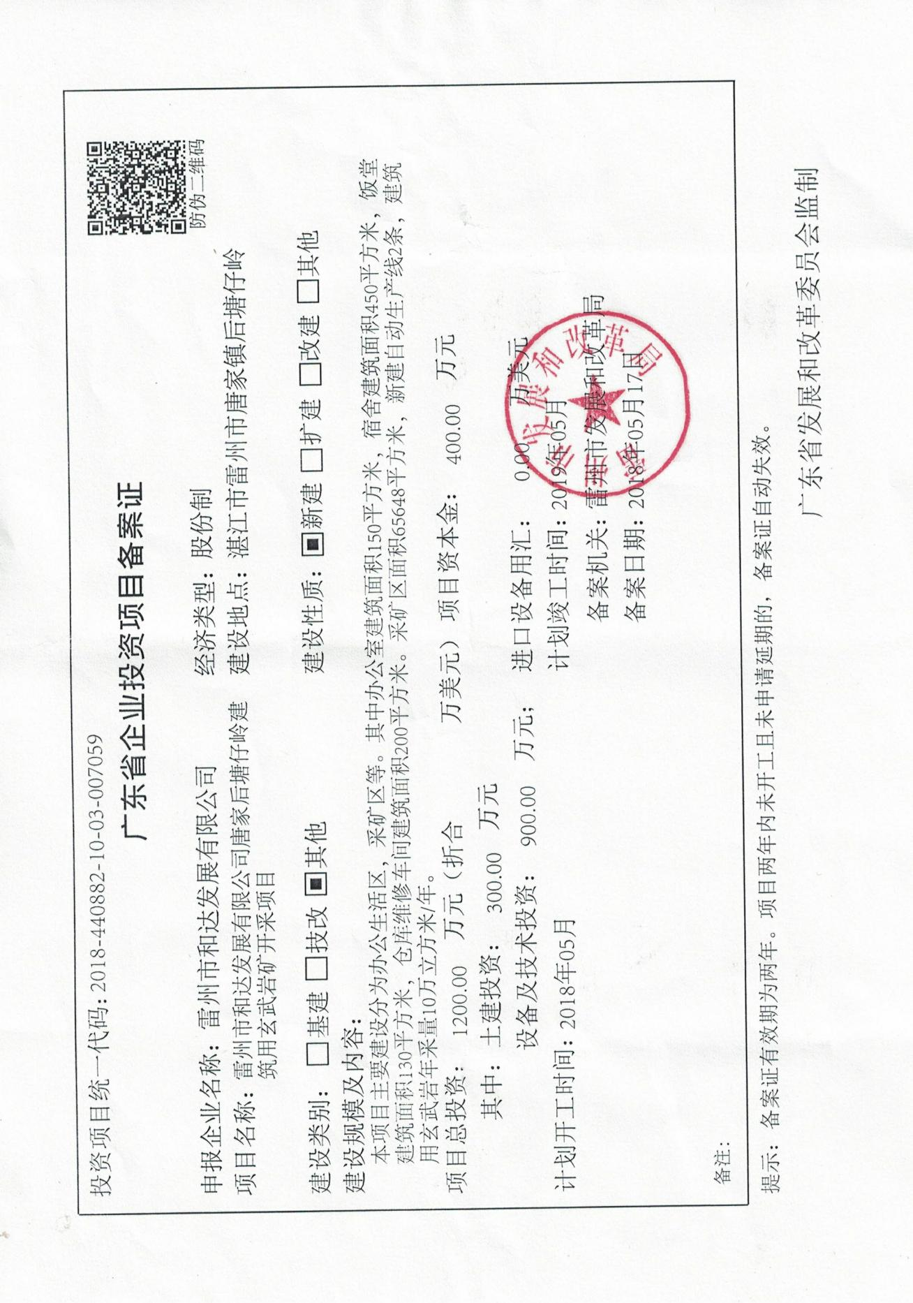

附件3 水土保持方案批复文件

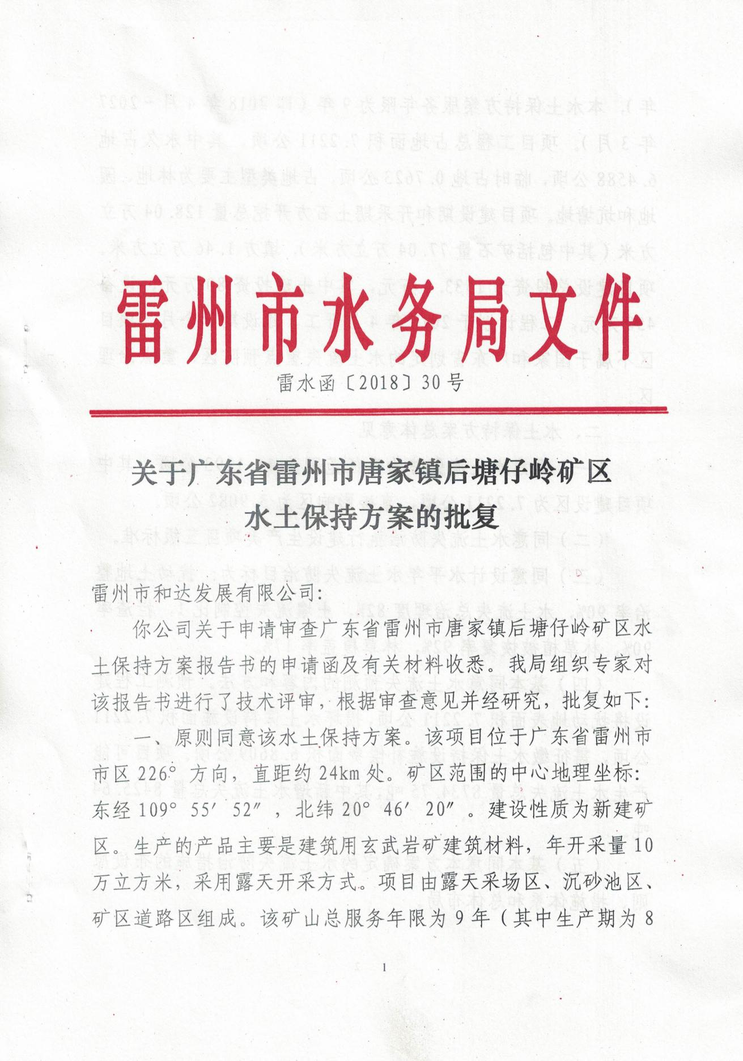

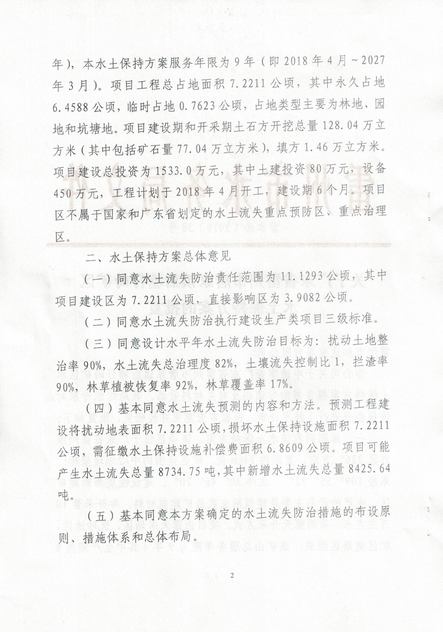

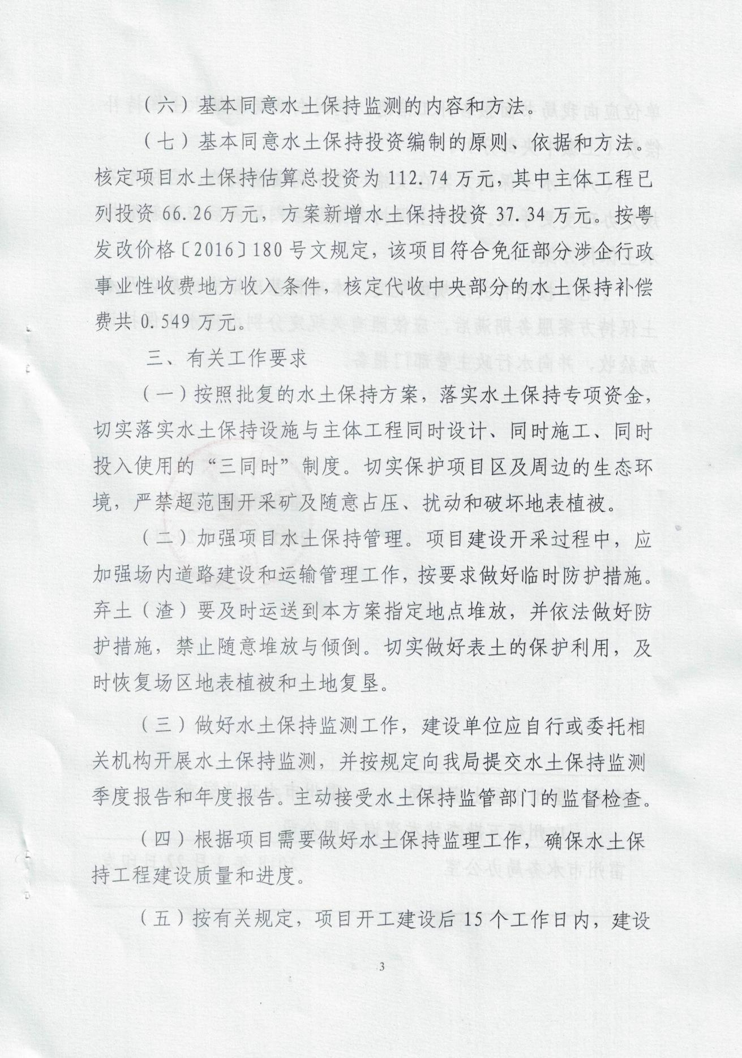

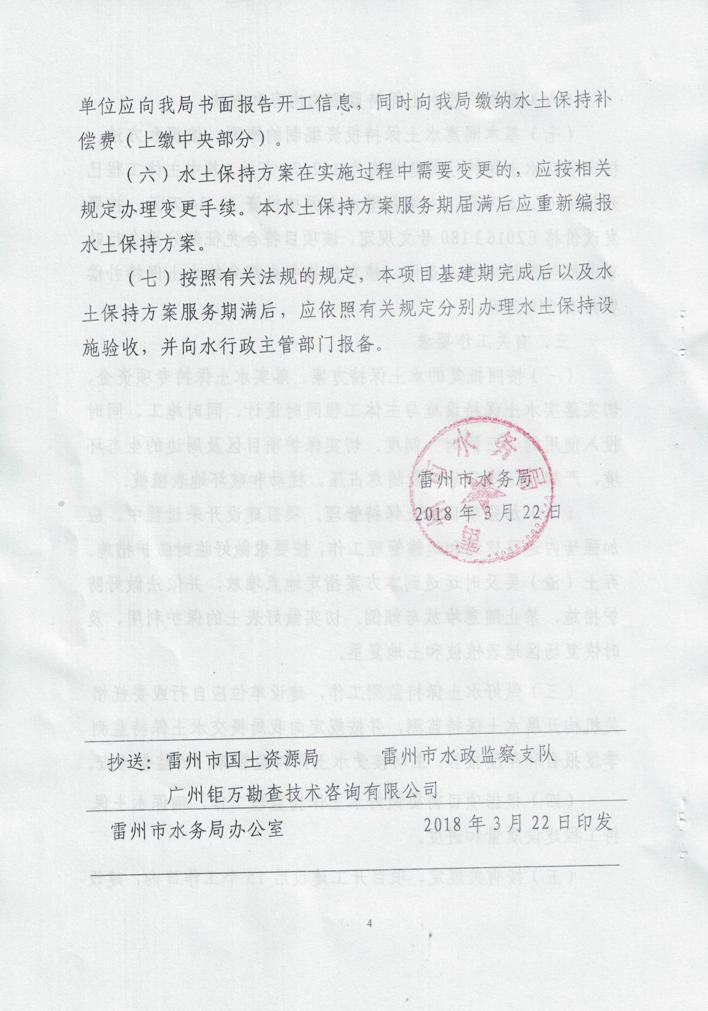
附件4 水行政主管部门的监督检查意见；
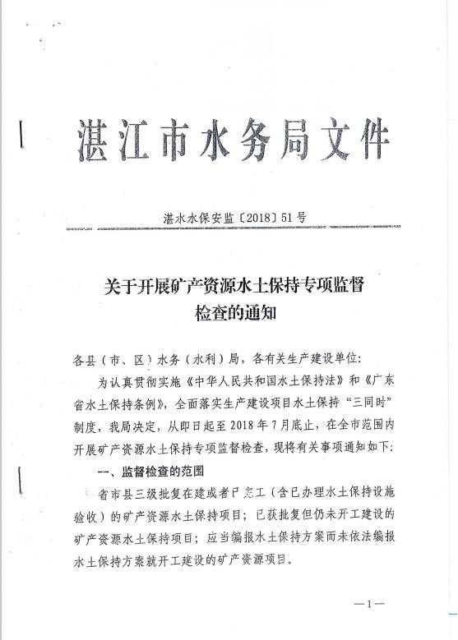

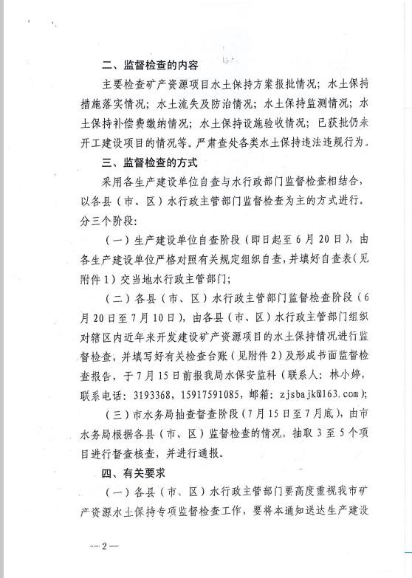

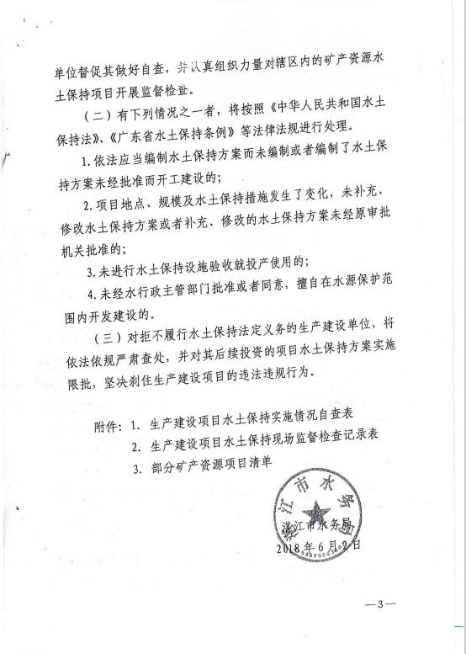

附件5：分部工程和单位工程验收签证资料

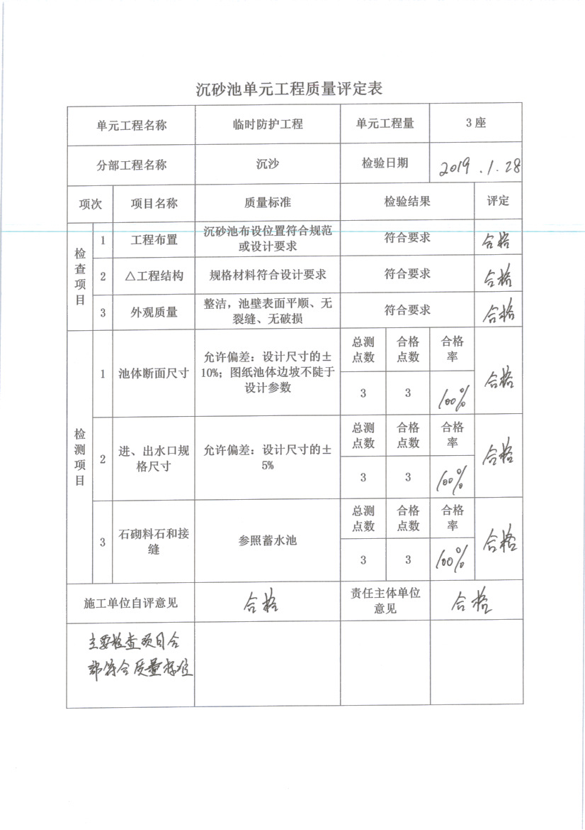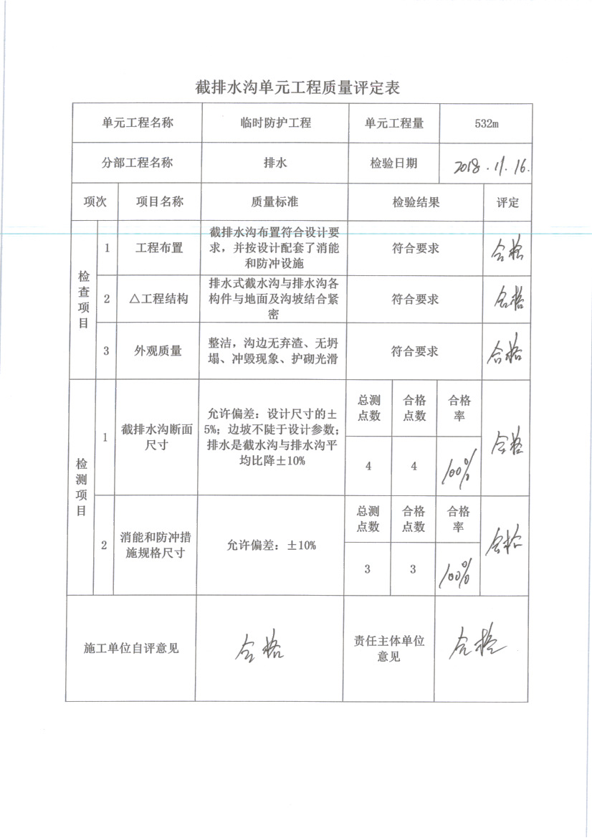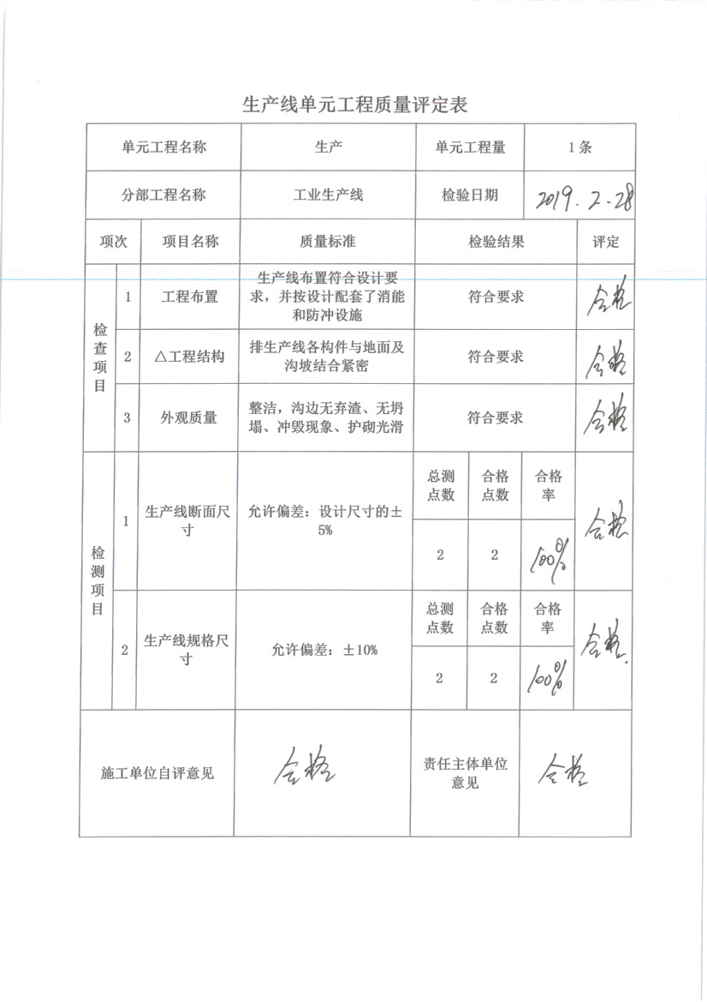
附件6 重要水土保持单位工程验收照片
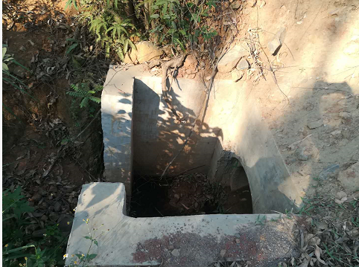
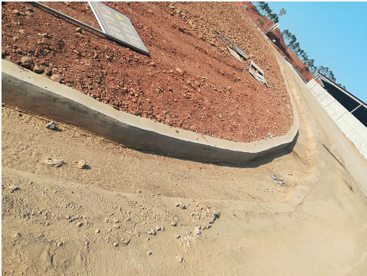

图 1：矿区四周排水沟 图 2：沉砂池

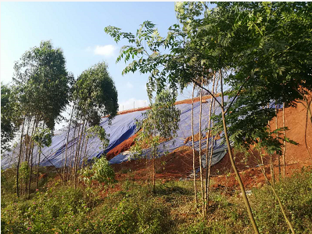
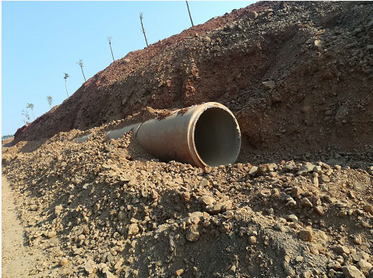

图 3：排水涵管 图 4：坡面挂网

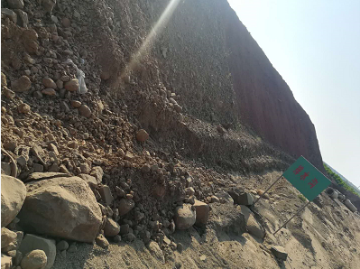
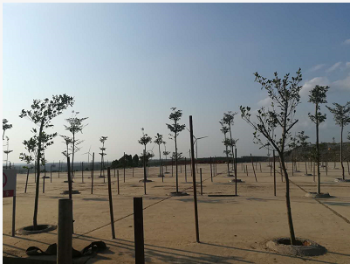

图 5:种植乔木 图 6：截排水沟

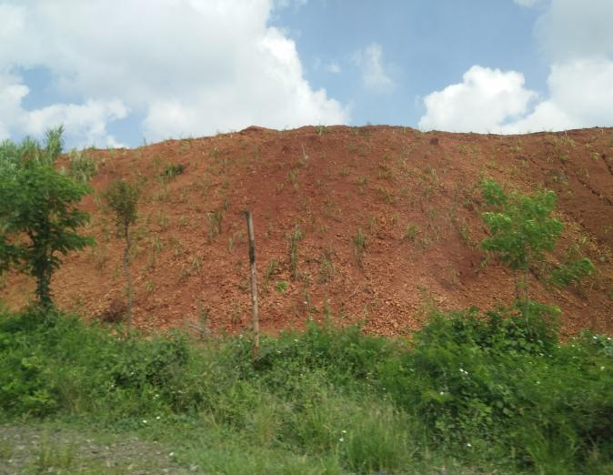
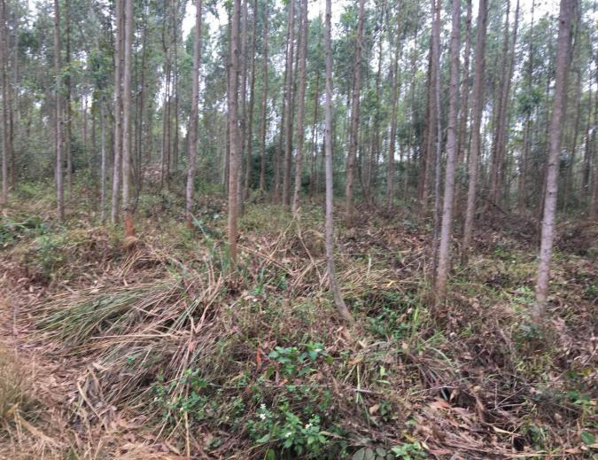

图 7 :矿区四周林地 图 8:边坡覆土绿化
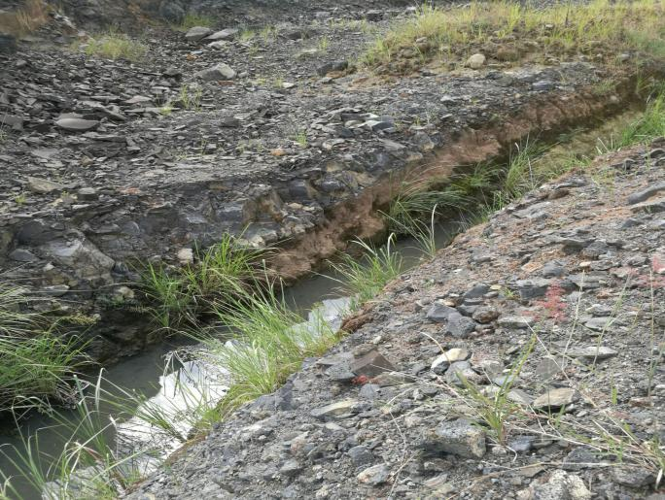
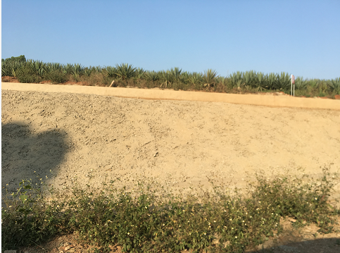

图 9 : 临时排水沟 图10 :砖砌挡墙现状

